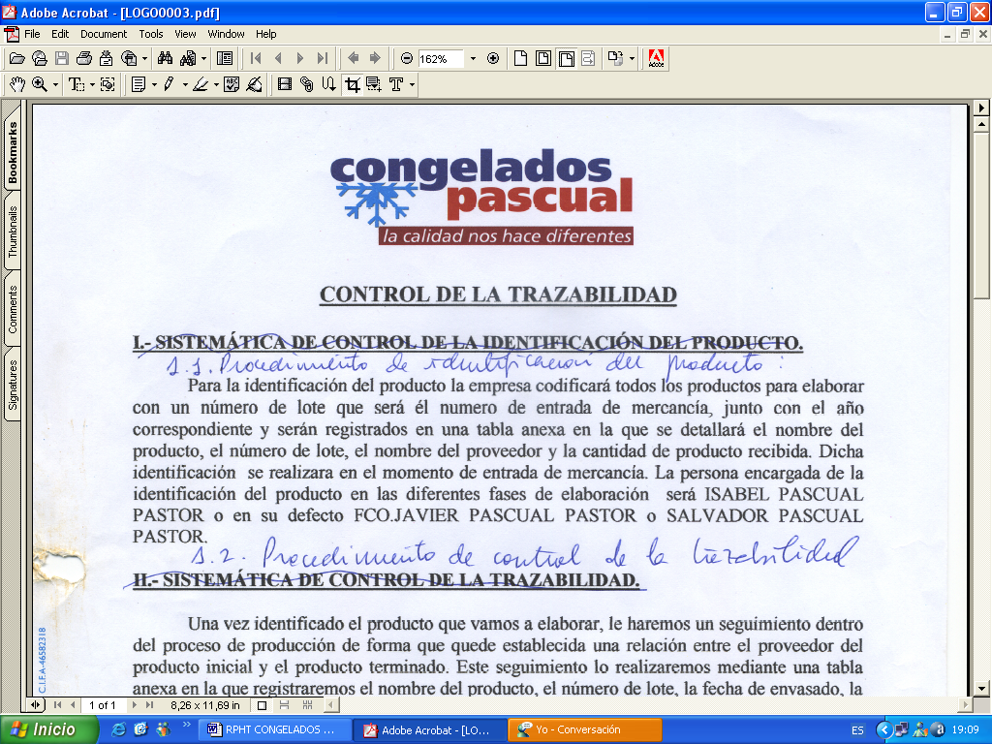 | BOGAVANTE CRUDO | Código:  FT-623,624,606,820,692.  Nº Rev: 01  Fecha: Junio 2024
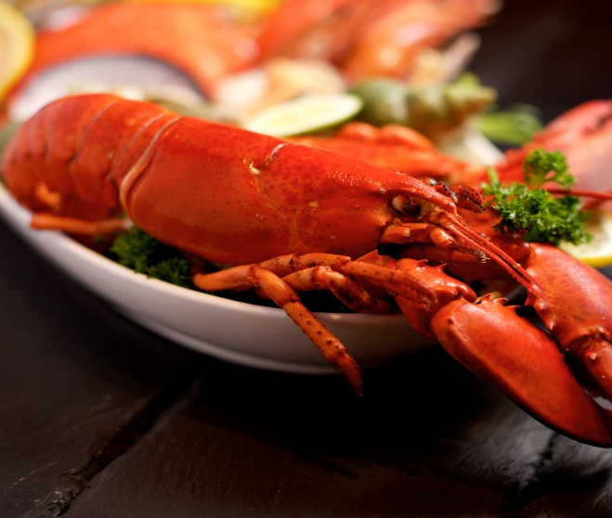

NOMBRE COMERCIAL: BOGAVANTE CRUDO
NOMBRE CIENTÍFICO: Homarus americanus

MÉTODO DE PRODUCCIÓN: EXTRACTIVA(Nasas y trampas)

ZONA DE CAPTURA: OCEANO ATLANTICO FAO 21(CANADA)

INGREDIENTES: BOGAVANTE (Homarus Americanus)(CRUSTACEOS) congelado en alta mar.
Puede contener trazas de pescados y moluscos.
MODO EMPLEO: Descongelar en el frigorífico. Lavar bien el producto y cocinarlo completamente antes de su consumo.

CARACTERÍSTICAS MICROBIOLÓGICAS:
Reglamento 2073/2005 relativo a los criterios microbiológicos aplicables a los productos alimenticios, y _{posteriores modificaciones.}

CARACTERÍSTICAS QUÍMICAS:
Reglamento 2023/915 relativo a los límites máximos de determinados contaminantes en los alimentos.

ENVASADO Y ETIQUETADO
Envasado con materiales de uso alimentario, cumpliendo con la legislación, siendo aptos para estar en contacto con los alimentos (Reglamento 1935/2004 y Reglamento 10/2011)
Etiquetado según el Reglamento (CE) 1169/2011 sobre la información alimentaria facilitada al consumidor, y posteriores modificaciones.

CONDICIONES DE ALMACENAMIENTO Y DISTRIBUCIÓN:

ALMACENAR A Tª<-18ºC

CONDICIONES DE UTILIZACIÓN- MODO DE PREPARACIÓN:

DESCONGELAR >24HORAS EN FRIGORÍFICO Y COCINAR.

POBLACIÓN DE DESTINO / USO PREVISTO:
Población en general excepto alérgicos a los alérgenos indicados a continuación.

ALÉRGENOS: SULFITOS Y CRUSTACEOS.
Puede contener trazas de pescados y moluscos.

VIDA UTIL:
24 meses tras la fecha congelacion.

INFORMACIÓN NUTRICIONAL:
VALORES MEDIOS POR 100g:

Valor energético (KJ/Kcal) | 468KJ / 111Kcal
Grasa | 1,2g
De las cuales saturadas | 0g
Hidratos de carbono | 1,84g
De los cuales azúcares | 0g
Proteínas | 23,26g
Sal | 2,26g

